Documentation REDIS – Projet NoSQL – Bernard MPOY - Israëlle LAGIER - Adrien LECELLIER
Lors de la publication d’un nouveau tweet par un utilisateur :
On insert le tweet dans les tweets de l’utilisateur. Puis on l’insère dans les tweets que l’on peut voir de cet utilisateur puis dans tous les tweets en général.
On créé ensuite une liste de followers depuis laquelle on récupère tous les followers de l’utilisateur qui vient de tweeter.
Pour tous les followers de l’utilisateur on montre ce tweet en l’insérant dans la liste des tweets à montrer grâce au LPUSH.
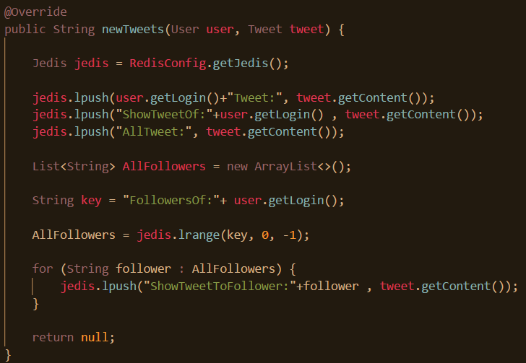

Pour montrer les tweets des personnes que je follow :
Création de deux listes
Pour chaque follower suivi par l’utilisateur on récupère les tweets grâce à un lrange sur la liste « tweetofpeopleifollw »
Et on ajoute ensuite chaque tweet trouvé dans gettweetofpeopleifoolow
On les affiche ensuite avec un println.
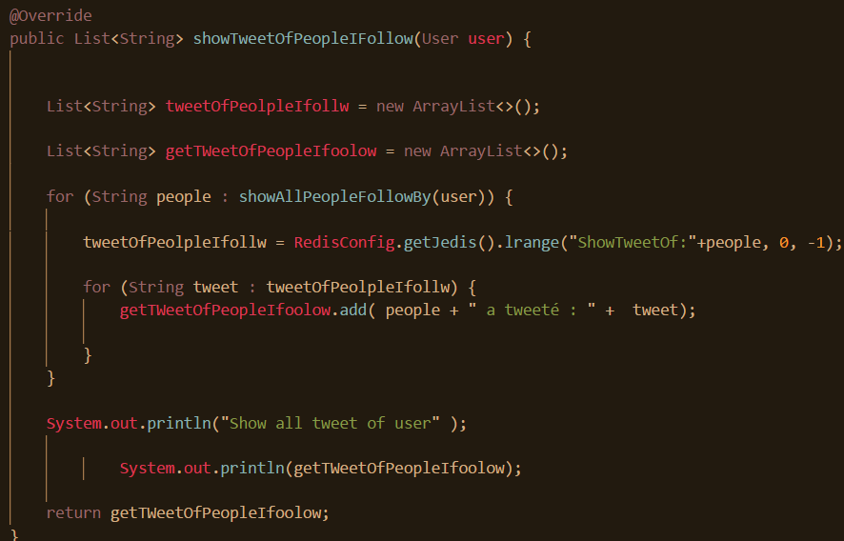

Pour récupérer le nombre de tweets :
On appelle la fonction « numberOfTweet » avec en paramètre l’utilisateur.
Grâce au paramètre et à un llen on récupère le nombre de tweets de l’utilisateur.
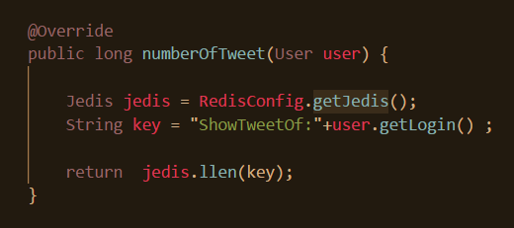
Pour montrer tous les tweets d’un utilisateur :
On appelle la fonction ShowAllTweetOfUser avec l’utilisateur en paramètre
Et grâce à la clé de l’utilisateur on récupère sa liste de tweets.
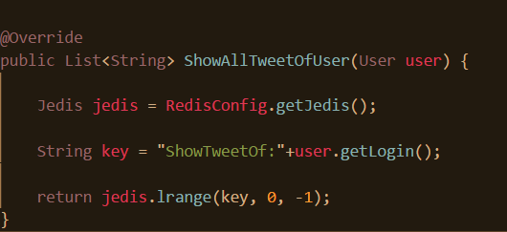

Pour ajouter une personne qui me follow ou un follower :
On appelle soit la fonction « addFollowing » ou « addFollower »
Pour la première on récupère la clé de la personne suivie et on l’insére dans la liste des personnes suivies par l’utilisateur.
Pour la seconde on récupère la clé du follower et on l’insère dans la liste des followers de l’utilisateur.
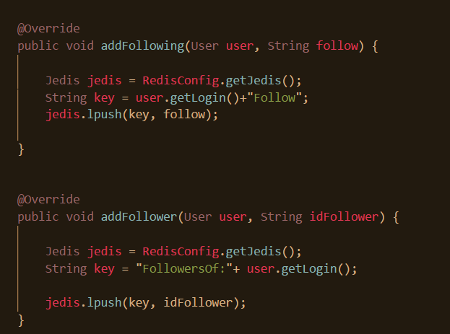
Pour montrer la liste des personnes qui me follow ou que je follow :
On appelle soit la « showallmyfollower » pour les personnes qui me follow ou « showallpeoplefollowby » pour les personnes que je follow.
Pour la première on récupère la clé des personnes qui me suivent et on récupère la liste avec un lrange en utilisant cette clé.
Pour la seconde on récupère la clé des personnes que je follow et on récupère la liste avec un lrange en utilisant cette clé.
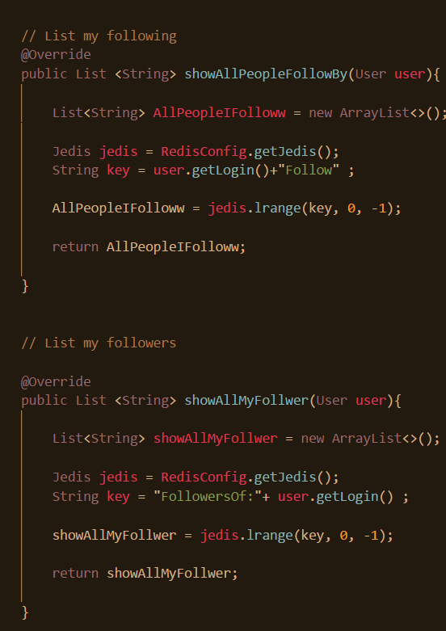

Pour afficher le nombre de personnes qui me follow ou que je follow :
Appel de la fonction « NumberOfFollowers » avec un utilisateur en paramètre.
On récupère la clé de cet utilisateur et on utilise llen pour connaître le nombre de followers.
Même chose pour le nombre de personne que je follow.

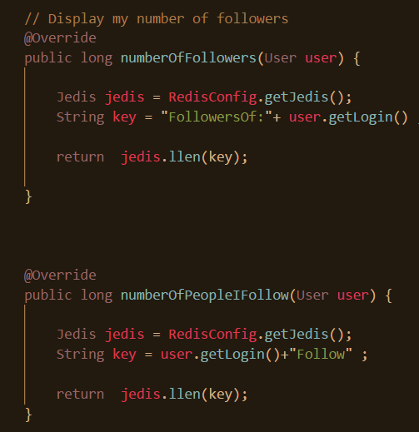

Nous utilisons donc le système clé valeur pour chaque fonction concernant les tweets et les utilisateurs, et ce grâce à la librairie jedis intégré directement pour Java.

